第三章 4 电能的输送

问题？
我国很多发电厂建在能源聚集的西部地区，而用电量大的城市多在东部沿海地区。从发电厂到用电量大的区域的远距离输电中，如何减少电能的损耗？

用导线把电源和用电设备连起来，就可以输送电能了，这是电能的一个突出优点。
输送电能的基本要求是可靠、保质、经济。可靠，是指保证供电线路可靠地工作，故障少。保质，就是保证电能的质量——电压和频率稳定。各种用电设备都是按照一定的工作电压设计的，电压过低或过高，用电器都不能正常工作，甚至会造成损坏。使用交流的用电器还要求频率稳定。经济，则是指输电线路建造和运行的费用低，电能损耗少。
以下重点讨论怎样在输电过程中减少电能的损失。

降低输电损耗的两个途径
设输电电流为 I，输电线的电阻为 r，则输电线上的功率损失为 P = I²r。由此可知，有两个途径能减少输电损失。
一个途径是减小输电线的电阻。在输电距离一定的情况下，为了减小电阻，应当选用电阻率小的金属材料，例如铜、铝来制造输电线（图 3.4-1）。此外，还要尽可能增加导线的横截面积。但是，导线横截面积的增加是有一定限度的。过粗的导线会耗费太多的金属材料，而且输电线太重、太粗也给铺设工程带来困难。
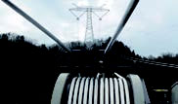
甲 输电线
乙 输电线截面
图 3.4-1 一种用于远距离输电的钢芯铝绞线
另一个途径是减小输电导线中的电流。为此，我们讨论下面的问题。

思考与讨论
假定输电线路中的电流是 I，用户端的电压是 U，两条导线的总电阻是 r。在图 3.4-2 中，导线的电阻集中画为一个电阻 r 。
r
I
U
发电厂
用户
图 3.4-2 输电电路图
1．怎样计算输电线路损失的功率？
2．在输电电流一定的情况下，如果线路的电阻减为原来的一半，线路上损失的功率减为原来的几分之一？在线路电阻一定的情况下，如果输电电流减为原来的一半，线路上损失的功率减为原来的几分之一？
3．通过第 2 步的两项计算，你认为哪个途径对于降低输电线路的损耗更有效？
4．怎样计算用户消耗的功率 P？
5．在用户的用电功率一定的前提下，怎样才能减小输电电流？

远距离输电时，为了降低输电线路中的损耗，就要减小输电电流；为了减小输电电流，同时又要保证向用户提供一定的电功率，就要提高输电电压。现代远距离输电的电压都很高。目前我国远距离输电采用的电压有 110 kV、220 kV、330 kV，输电干线已经采用 500 kV 和 750 kV 的超高压，西北电网甚至达到 1 100 kV 的特高压。输电电压也不是越高越好。电压越高，对输电线路绝缘性能的要求就越高，线路修建费用就会增多。输电电压越高，变压器上的电压也越高，对变压器的要求也相应提高。实际输送电能时，要综合考虑各种因素，如输送功率的大小、距离的远近、技术和经济要求等，依照不同情况选择合适的输电电压。

电网供电
一般发电机组输出的电压在 10 kV 左右，不符合远距离送电的要求。因此，要用升压变压器升压到几百千伏后再向远距离送电。 到达数百千米甚至数千千米之外的用电区之后，先在“一次高压变电站”降到 100 kV 左右，在更接近用户的地点再由“二次变电站”降到 10 kV 左右。然后，一部分电能送往用电量大的工业用户，另一部分经过低压变电站降到 220 V/380 V，送给其他用户（图 3.4-3）。
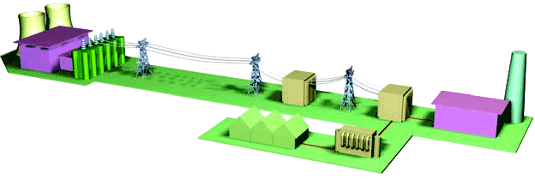
发电站
升压变压器
长距离输电线路
一次高压变电站
二次高压变电站
工厂
其他用户
低压变电站
图 3.4-3 输电过程示意图
现在世界各国都不采用一个电厂与一批用户的“一对一”的供电方式，而是通过网状的输电线、变电站，将许多电厂和广大用户连接起来，形成全国性或地区性的输电网络，这就是电网。
采用电网送电，是输电技术的重要发展。这样可以在一次能源产地使用大容量的发电机组，降低一次能源的运输成本，获得最大的经济效益。电网可以减小断电的风险，调剂不同地区电力供需的平衡。使用电网，可以根据火电、水电、核电的特点，合理地调度电力，这就使得电气化社会的主要能源——电力的供应更加可靠，质量更高。

STSE
输电技术的发展
1882年，爱迪生在美国修建了第一个电力照明系统，用直流电点亮了几千盏电灯。那时，输电距离很近，每隔 3 km 左右就要建立一个发电厂，否则灯泡因电压过低而不能发光。同一年，一个法国工程师修建了第一条远距离输电电路，将一个水电站发出的电送到 57 km之外的慕尼黑，在博览会上用来驱动一台水泵，造了一个人工喷泉。
爱迪生的助手特斯拉发明了第一台实用的变压器。1886 年，发明家威斯汀豪斯利用变压器成功地在 6 km 的线路上实现了交流输电。
1891 年，德国建成 170 km 的 15 30 kV 的高压输电线路，效率高达 70% ~ 80%。1893 年，美国修建尼亚加拉水电站时，经过反复论证，决定采用交流供电系统。1909 ~ 1912年，美国、德国建造 100 kV 的高压输电线路，从此高压输电技术迅速普及。
随着电力系统的扩大，交流输电遇到了一些技术困难。例如，用甲、乙两台交流发电机给同一条线路供电，如果某时刻甲达到正的最大值时，乙恰好是负的最大值，它们发的电在电路里恰好互相抵消，不仅电路无法工作，甚至会烧毁设备。要使电路正常工作，给同一条线路供电的所有发电机都必须同步运行，即同时达到正的最大值，同时达到负的最大值。现代的供电系统是把许多电站连成一个电网，要使电网内的许多发电机同步运行，技术上有一定困难。此外，长距离输电时，线路上的电容、电感对交变电流的影响也不能忽略，有时它们引起的电能损失甚至大于导线电阻引起的电能损失。
为了减少感抗和容抗，在输电这个环节可以使用直流，但发电机产生的仍是交流，用户使用的也主要是交流（图 3.4-4）。为此，在送电端有专用的“整流”设备将交流变换为直流，在用户端也有专用的“逆变”设备再将直流变换为交流。制造大功率的整流和逆变设备在过去有很大困难，目前已经逐步解决，因此直流输电技术已得到应用。
发电厂
交流变直流
直流变交流
高压输电
输往用户
图 3.4-4 现代直流输电示意图
我国继三峡至常州 ±500 kV 直流输电工程之后，又建成了宁夏至山东 ±660 kV 和四川至上海 ±800 kV 的直流输电工程。另外，新疆昌吉至安徽古泉新建了 ±1 100 kV 特高压直流输电工程。这是目前世界上电压等级最高、输送容量最大、输送距离最远、技术水平最先进的特高压输电工程。直流特高压输电技术已成为我国“西电东送”战略的技术基础。
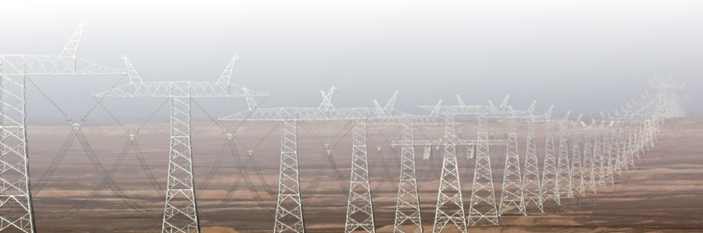
图 3.4-5 新疆昌吉至安徽古泉 ±1 100 kV 特高压直流输电线路

练习与应用
1．采用 110 kV 高压输电，输送电功率为 4 800 kW 的电能，输电导线中的电流是多少？如果用 110 V 电压输送同样功率的电能，输电导线中电流是多少？
我们在初中曾经做过类似的题目，那时是用直流电路的知识来处理的。在纯电阻的交流电路中，同样有公式 U = IR 和 P = UI。想想看，这里的 U 和 I 的含义与初中有什么不同？
参考解答：在不考虑感抗和容抗的影响时，电功率 P = UI，所以 I = $\frac{P}{U}$。当 U = 110 kV 时，导线中电流 I = 43.6 A。当 U = 110 V 时，导线中电流 I = 4.36×10⁴ A。
公式 U = IR 中的 U、I、R 对应同一段电路，同理，公式 P = UI 中的 P、U、I 也对应同一段电路。功率 P 并不是输电线上消耗的功率，而是发电机（电源)、输电线以及用户构成的闭合电路的总电功率，U 是此电路的总电压，而 I 是电路的总电流（也是流经输电线的电流)。如果输电线的电阻为 R，则 U ≠ IR，原因是 U 并非输电线上的电压，而是电路的输入电压。所以，P = UI 公式中的三个量是同一段电路的输入电压 U、总电流 I、总功率 P，而且都是指交变电流的有效值，而在初中阶段则指的直流的电压、电流和功率。

2．以下是一段关于输电线损失功率的推导。
将电能从发电站送到用户，在输电线上会损失一部分功率。设输电电压为 U，则功率损失为
P_{损} = UI （1）
而 U = IR （2）
将（2）式代入（1）式，得到
P_{损} = $\frac{U2}{R}$ （3）
由（3）式可知，要减小功率损失 P_{损}，就应当用低压送电和增大输电线的电阻 R。
这段推导错在哪里？
参考解答：公式 P = UI 和 U = IR 都是错误的，U 是输电电压，而非输电线上的电压。正确的推导应该是：设输电电压为 U，输送的电功率为 P，则 P = I²R，I = $\frac{P}{U}$，将两式联立求得 P_{损} = $\frac{P2}{U2}$R。由此式可知，要减小功率损失 P_{损}，在输送功率 P 不变的条件下，应当升高电压 U 和减小输电线的电阻 R。

3．从发电站输出的功率为 200 kW，输电线的总电阻为 0.05 Ω，用 1 100 V和 11 kV 两种电压输电。试估算两种情况下输电线上由电阻造成的电压损失。
参考解答：ΔU₁ = 9.1 V，ΔU₂ = 0.91 V

4．如果用 220 V和 11 kV 两种电压来输电，设输送的电功率、输电线上功率损失、导线的长度和电阻率都相同，求导线的横截面积之比。
参考解答：2 500∶1

5．某个小水电站发电机的输出功率为 100 kW，发电机的电压为 250 V。通过升压变压器升压后向远处输电，输电线的总电阻为 8 Ω，在用户端用降压变压器把电压降为 220 V。要求在输电线上损失的功率控制在 5 kW（即用户得到的功率为 95 kW）。请你设计两个变压器的匝数比。为此，请你计算：
（1）降压变压器输出的电流为多少？输电线上通过的电流是多少？
（2）输电线损失的电压为多少？升压变压器输出的电压是多少？
（3）两个变压器的匝数比各应等于多少？
参考解答：（1）432 A，25 A
（2）200 V，4 000 V
（3）1∶16，190∶11

实际上发电厂供给的电能要经过多次转换才能到达用户，这里只讨论原理，所以把问题简化了。

